МИНИСТЕРСТВО НАУКИ И ВЫСШЕГО ОБРАЗОВАНИЯ РФ

федеральное государственное бюджетное образовательное учреждение высшего образования

**«Вологодский государственный университет»**

**Институт математики, естественных и компьютерных наук**

**Информатика и вычислительная техника**

**ОТЧЕТ ПО ЛАБОРАТОРНОЙ РАБОТЕ № 3**

Приложениe «Tip calculator 1»

Дисциплина: «Разработка мобильных приложений»

Направление подготовки: 09.03.01. Информатика и вычислительная техника

|  |  |
| --- | --- |
| Руководитель | Дианов Д.С |
| Выполнили студенты | Пчелкина О.С. |
| Группа, курс | ВМ-41 |
| Дата сдачи | _________________________ |
| Дата защиты | ___________________________________________  *(подпись преподавателя)* |

Вологда

2022 г.

Цель работы: научиться создавать пользовательский интерфейс с помощью инструментов встроенных в AndroidStudio, а также самостоятельным написанием в файле activactivity_main.xml. Изучить новые объекты и группы объектов, используемых для создания пользовательского интерфейса. Создать пользовательский интерфейс для приложения Tip calculator. Написать код для приложения расчёта чаевых, который соответствует пользовательскому интерфейсу. Изучить новые методы и функции языка программирования Kotlin.

Ход работы: Постепенное выполнение шагов из курса android.developer, добавление новых свойств объектов и изменение их, расположение на экране устройства.

Добавили EditText, указали привязку к экрану, высоту и ширину поля текста, задали внутреннее сообщение, указали тип данных вводимых данных.

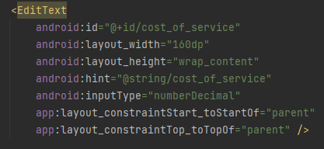

Рисунок 1 – Html фрагмент EditText(Cost of service)

Добавили TextView, указали привязку к тексту EditText(Cost of service), задали высоту и ширину поля текста, задали отображаемый текст, взятый их строкового ресурса @string.

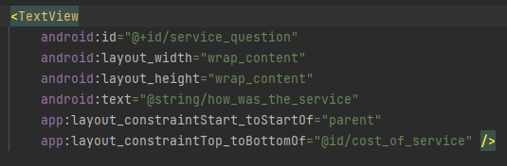

Рисунок 2 – Html фрагмент TextView(Service question)

Создали группу кнопок RadioGroup и кнопки RadioButton, сделали привязку к TextView(Service question), задали ориентацию(направление кнопок), размеры, указали начальное положение кнопки, задали текст отображаемый рядом с кнопками, взятый из строкового ресурса @string. Создали 3 кнопки и настроили их подобным образом.

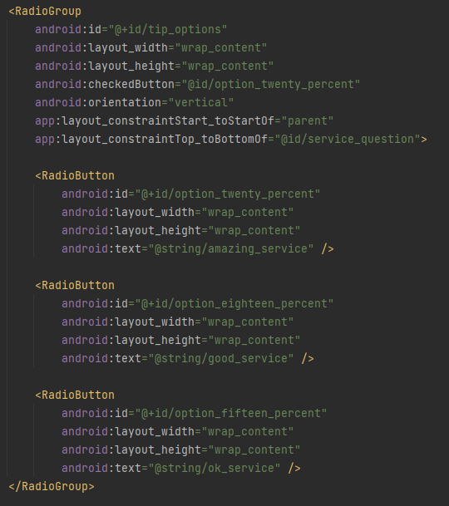

Рисунок 3 – Html фрагмент RadioGroup

Добавили переключатель Switch, задали начало, соответствующее началу RadioButton и конец, соответствующий краю экрана, задали текст, отображаемый рядом с переключателем из строкового ресурса @string, установили начальное положение переключателя.

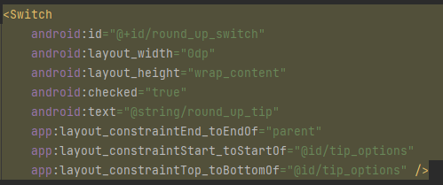

Рисунок 4 – Html фрагмент Switch

Добавили кнопку Button для расчета чаевых, сделали привязку к Switch, задали размеры кнопки, задали текст, отображаемый на кнопке из строкового ресурса @string, указали привязку краев кнопки к краям экрана.

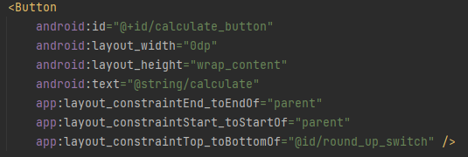

Рисунок 5 – Html фрагмент Button

Добавили TextView, для отображения результата, указали привязку к кнопке Calculate и к правому краю экрана, задали высоту и ширину поля текста, задали отображаемый текст, взятый их строкового ресурса @string.

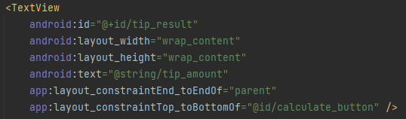

Рисунок 6 – Html фрагмент TextView

Пользовательский интерфейс изменялся в соответствии с создаваемыми и добавляемыми нами элементами в AndroidStudio во вкладке design либо же добавлением новых конструкций в файле activity_main.xml на рисунках 8 и 9.

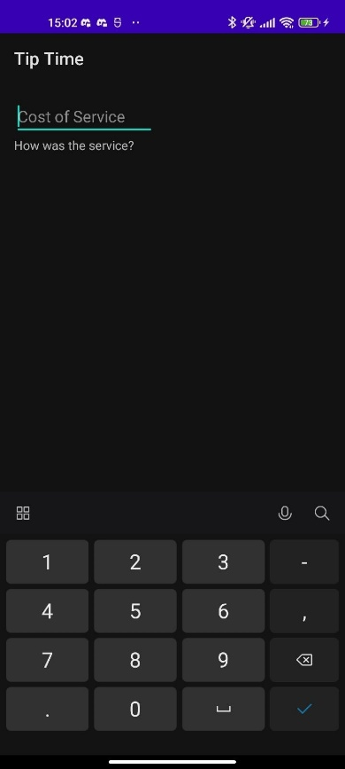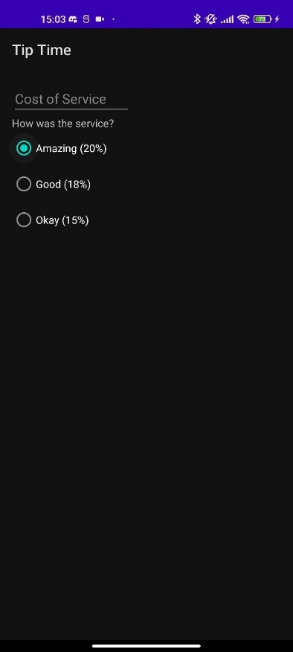

Рисунок 8 – Пользовательский интерфейс после добавления RadioGroup

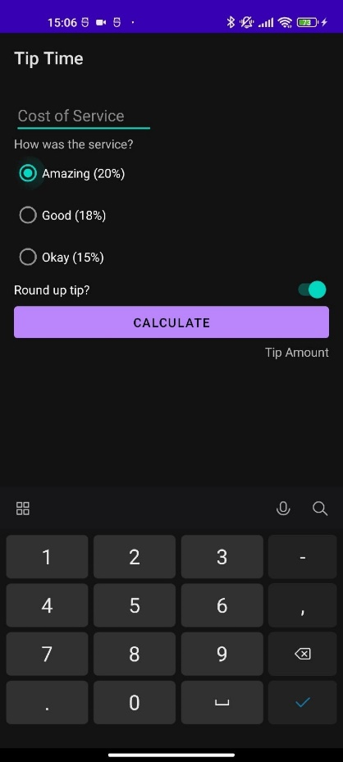

Рисунок 9 – Пользовательский интерфейс на конечном этапе

Постепенное выполнение шагов из курса android.developer, добавление функций расчета чаевых, создание связующих элементов между пользовательским интерфейсом и кодом.

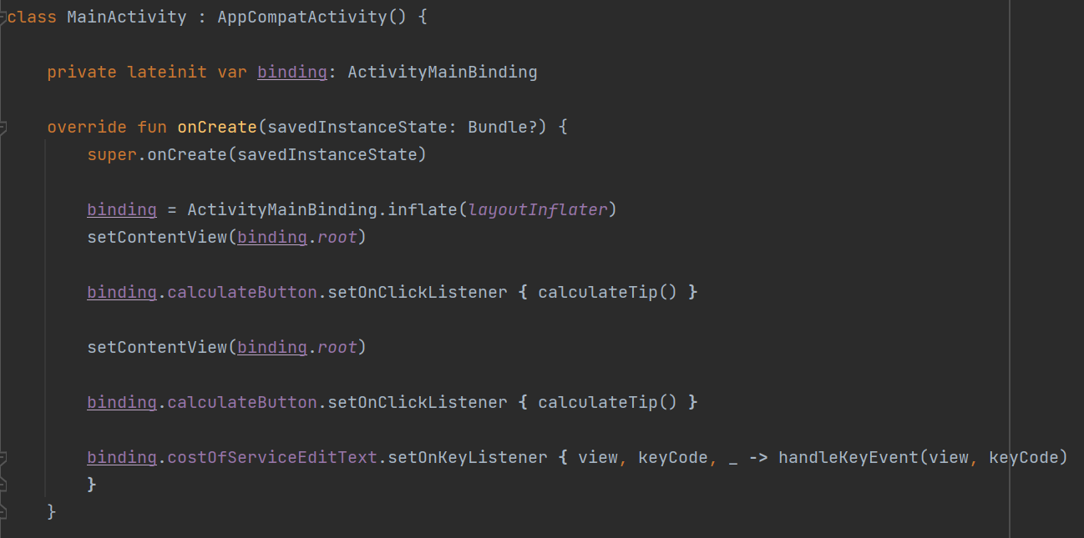

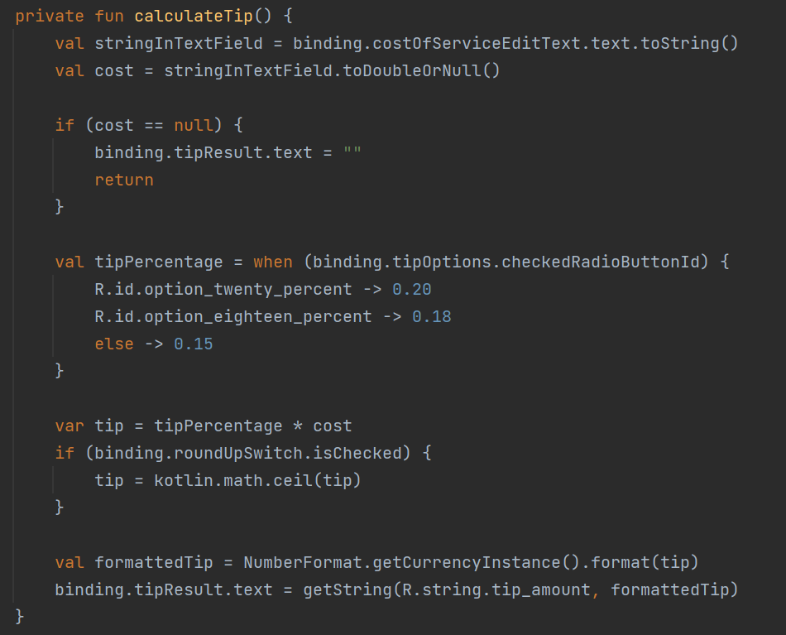

Рисунок 10 – Код приложения Tip time

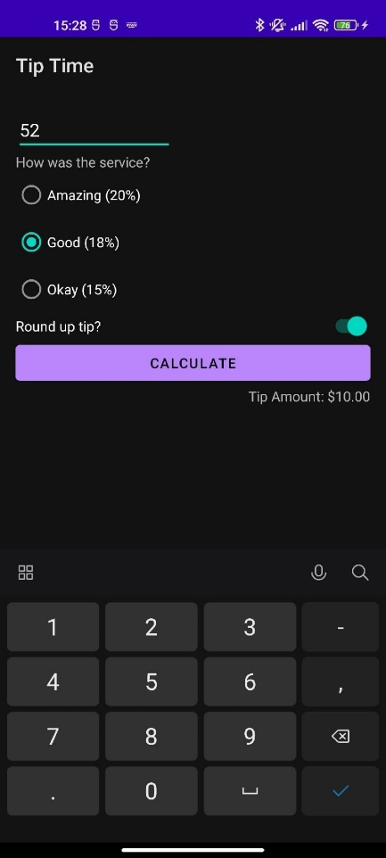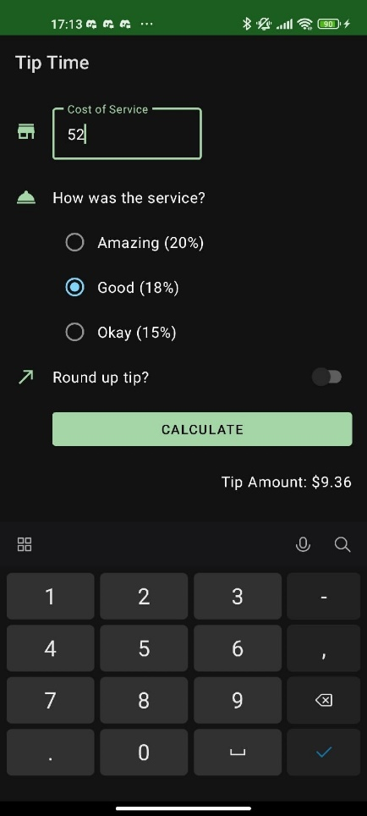

Рисунок 11 – Конечный интерфейс и расчет результатов

Вывод: таким образом, я научилась создавать пользовательский интерфейс с помощью инструментов встроенных в AndroidStudio, а также самостоятельно изменила параметры объектов в файле activity_main.xml. Изучила новые объекты и группы объектов, используемых для создания пользовательского интерфейса. Создала пользовательский интерфейс для приложения Tip calculator. А также изучила использование функций в языке программирования Kotlin. Написала код, рассчитывающий чаевые от введенной нами суммы. Связала код с ранее созданным пользовательским интерфейсом.